**ANEXO I**

|  |  |  |
| --- | --- | --- |
| **ÍNDICE FIGURAS** | | |
| **Figura 1** | Relación de los elementos del currículo | **3** |
| **Figura 2** | Contexto de la programación | **4** |
| **Figura 3** | Fuentes del currículo | **6** |
| **Figura 4** | Competencias clave | **8** |
| **Figura 5** | Contribuciones de las áreas al desarrollo de las competencias | **9** |
| **Figura 6** | Objetivos de etapa de Educación Primaria | **10** |
| **Figura 7** | Inteligencias múltiples | **11** |
| **Figura 8** | Diseño y desarrollo curricular del área de Ciencias de la Naturaleza | **14** |
| **Figura 9** | Estrategias didácticas | **16** |
| **Figura 10** | Organización espacial del aula | **17** |
| **Figura 11** | Horario | **18** |
| **Figura 12** | Valores que se van a trabajar | **20** |
| **Figura 13** | Clasificación de los tipos de recursos | **24** |
| **Figura 14** | Cuadro comparativo tipos de evaluación | **27** |
| **Figura 15** | Instrumentos de evaluación |
| **Figura 16** | Técnicas e instrumentos de evaluación |
| **Figura 17** | Alumnado con Necesidades Específicas de Apoyo Educativo (NEAE) | **30** |
| **Figura 18** | Medidas organizativas, curriculares y didácticas | **31** |
| **Figura 19** | Medidas para TDAH e Incorporación tardía al sistema educativo |
| **Figura 20** | Cronograma de las Propuestas Didácticas | **32** |

**ANEXO II**

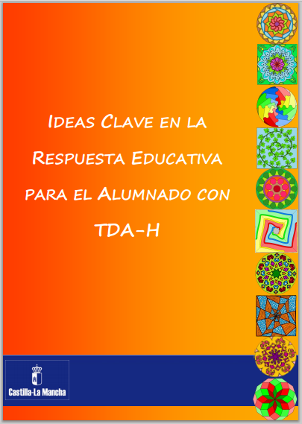



**GUÍA ATENCIÓN A LA DIVERSIDAD**

**JUNTA DE CASTILLA-LA MANCHA**

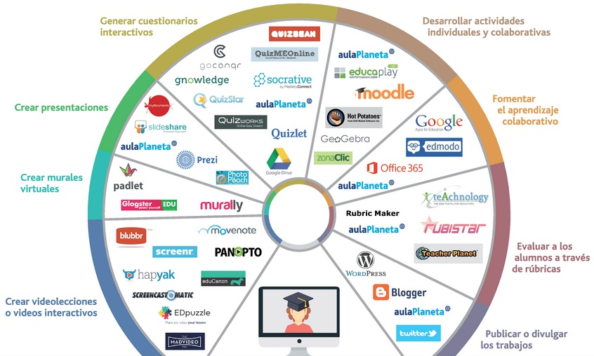

**PLE (ENTORNO PERSONAL DE APRENDIZAJE)**

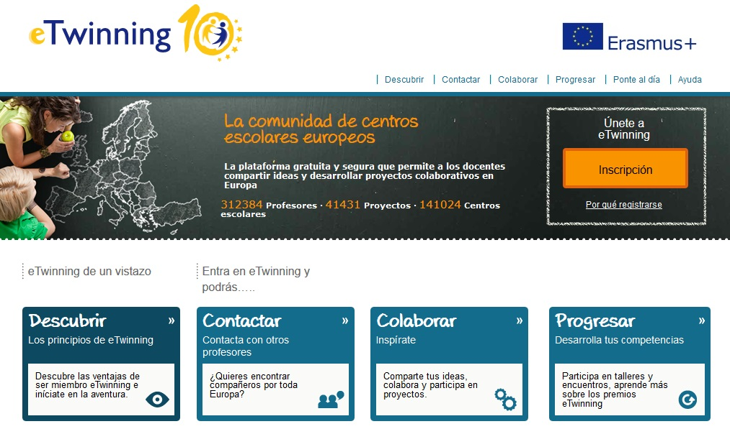

**eTwinning**

**SYMBALOO**



|  |  |  |  |  |  |  |  |  |
| --- | --- | --- | --- | --- | --- | --- | --- | --- |
| **CC** | **Estándar/ Inteligencias Múltiples** | **UNIDAD 4 “LOS SERES VIVOS EN SU MEDIO”** | | | | | **%** | **CAL.** |
| **1** | **2** | **3** | **4** | **5** |
| 1 | Comunicar de forma oral y escrita los resultados obtenidos tras la realización de diversas experiencias.  C:\Users\Marta\Documents\Tecnoszubia trabajos\INTELIGENCIAS MÚLTIPLES\intrapersonal.jpg | No Comunica de forma oral y escrita los resultados obtenidos tras la realización de diversas experiencias. | Responde a la comunicación oral de los resultados obtenidos tras la realización de diversas experiencias pero no a la comunicación escrita. | Responde regularmente a la comunicación oral y escrita los resultados obtenidos tras la realización de diversas experiencias. | Responde a la mayoría de los requerimientos pedidos para la comunicación oral y escrita sobre resultados de diversas experiencias. | Responde a todos los requerimientos de forma oral y escrita para comunicas resultados tras la realización de diversas experiencias. |  |  |
| 2 | Obtener información relevante sobre hechos haciendo predicciones sobre sucesos naturales, integrando datos de observación directa e indirecta a partir de la consulta de distintas fuentes y comunicando los resultados. | No registra información relevante sobre hechos, ni realiza predicciones sobre sucesos naturales, integrando datos de observación directa e indirecta a partir de la consulta de distintas fuentes y comunicando los resultados. | Registra información relevante sobre hechos pero no realiza predicciones sobre sucesos naturales, integrando datos de observación directa e indirecta a partir de la consulta de distintas fuentes y comunicando los resultados. | Registra regularmente información relevante sobre hechos y realiza predicciones sobre sucesos naturales, integrando datos de observación directa e indirecta en la consulta de distintas fuentes y comunicando los resultados. | Registra casi siempre la información relevante sobre hechos haciendo predicciones sobre sucesos naturales, integrando datos de observación directa e indirecta a partir de la consulta de distintas fuentes y comunicando los resultados. | Registra toda la información relevante sobre hechos haciendo predicciones sobre sucesos naturales, integrando datos de observación directa e indirecta a partir de la consulta de distintas fuentes y comunicando los resultados. |  |  |
| 3 | Utilizar instrumentos de observación y las tecnologías de la información y comunicación para obtener y procesar información para el estudio y clasificación de los seres vivos. | No utiliza instrumentos de observación ni las tecnologías de la información y comunicación para obtener y procesar información para el estudio y clasificación de los seres vivos. | Utiliza instrumentos de observación y las tecnologías de la información y comunicación para obtener y procesar información pero no las pone en práctica para el estudio y clasificación de los seres vivos. | Utiliza regularmente instrumentos de observación y las tecnologías de la información y comunicación para obtener y procesar información para el estudio y clasificación de los seres vivos. | Utiliza en la mayoría de los casos instrumentos de observación y las tecnologías de la información y comunicación para obtener y procesar información para el estudio y clasificación de los seres vivos. | Utiliza siempre instrumentos de observación y las tecnologías de la información y comunicación para obtener y procesar información para el estudio y clasificación de los seres vivos. |  |  |
| 4 | Trabajar de forma cooperativa, apreciando el cuidado por la seguridad propia y de sus compañeros, cuidando las herramientas y haciendo uso adecuado de los materiales. | No dialoga, puesto que siempre quiere imponer sus ideas y no hace un uso adecuado del material. | Comparte ideas pero no cuida las herramientas ni hace un uso adecuado de los materiales. | Trabaja regularmente de forma cooperativa, apreciando el cuidado por la seguridad propia y de sus compañeros, cuidando las herramientas y haciendo uso adecuado de los materiales. | La mayoría de las veces trabaja de forma cooperativa, apreciando el cuidado por la seguridad propia y de sus compañeros, cuidando las herramientas y haciendo uso adecuado de los materiales. | Siempre comparte y coopera con los demás, apreciando el cuidado por la seguridad propia y de sus compañeros, cuidando las herramientas y haciendo uso adecuado de los materiales. |  |  |
| 5 | Participar de forma activa en las actividades de clase y del centro, respetando las normas establecidas. | No participa de forma activa en las actividades de clase y del centro ni respeta las normas establecidas. | Participa de forma activa en las actividades de clase y del centro pero no respeta las normas establecidas. | Participa regularmente de forma activa en las actividades de clase y del centro, respetando las normas establecidas. | En la mayoría de los casos, participa de forma activa en las actividades de clase y del centro, respetando las normas establecidas. | Participa siempre de forma activa en las actividades de clase y del centro, respetando las normas establecidas. |  |  |
| 6 | Mostrar interés por la observación y el estudio riguroso de todos los seres vivos y adoptar un comportamiento activo en la conservación y el cuidado del entorno natural. | No muestra interés por la observación y el estudio riguroso de todos los seres vivos ni adopta un comportamiento activo en la conservación y el cuidado del entorno natural. | Muestra interés por la observación y el estudio riguroso de todos los seres vivos pero no adopta un comportamiento activo en la conservación y el cuidado del entorno natural. | Regularmente muestra interés por la observación y el estudio riguroso de todos los seres vivos y adoptar un comportamiento activo en la conservación y el cuidado del entorno natural. | La mayoría de las veces, muestra interés por la observación y el estudio riguroso de todos los seres vivos adoptando un comportamiento activo en la conservación y su cuidado. | Siempre muestra interés por la observación y el estudio riguroso de todos los seres vivos y adopta un comportamiento activo en la conservación y el cuidado del entorno natural. |  |  |
| 7 | Establecer conjeturas de sucesos que ocurren de una forma natural y de los que ocurren cuando se provocan, a través de un experimento o una experiencia. C:\Users\Marta\Documents\Tecnoszubia trabajos\INTELIGENCIAS MÚLTIPLES\corporal-kinestesica.jpg | No establece conjeturas de sucesos que ocurren de una forma natural ni de los que ocurren cuando se provocan, a través de un experimento o una experiencia. | Establece conjeturas de sucesos que ocurren de una forma natural pero no cuando se provocan, a través de un experimento o una experiencia. | Establece conjeturas, regularmente, de sucesos que ocurren de una forma natural y cuando se provocan, a través de un experimento o una experiencia. | Casi siempre establece conjeturas de sucesos que ocurren de una forma natural y cuando se provocan, a través de un experimento o una experiencia. | Siempre establece conjeturas de sucesos que ocurren de una forma natural y de los que ocurren cuando se provocan, a través de un experimento o una experiencia. |  |  |

**ANEXO IV**

|  |  |
| --- | --- |
| ÉRASE UNA VEZ… UN CUENTO AL REVÉS | |
| https://creatividadenlasaulas.files.wordpress.com/2014/11/51.jpg?w=700&h= | **Descripción**: los alumnos/as van a escribir unos cuentos especiales dentro del taller de creatividad. Para ello, se han dividido en pequeños grupos y han escogido un cuento clásico para trabajar con él. La actividad consiste en añadir varios elementos al cuento para crear una nueva historia.  **Finalidades**: trabajo colaborativo, creatividad, buena presentación, ortografía.  **Atención a la diversidad**: uso de alumnos colaboradores. |

|  |  |
| --- | --- |
| CORAZONES DIVERTIDOS | |
| C:\Users\Laura\Desktop\Sin título.jpg | **Descripción**: los alumnos/as deben hacer dibujos usando solamente corazones y dejando volar su imaginación. Para ello utilizarán cartulinas de colores para hacer los corazones y finalmente los pegarán en una cartulina para dar forma a su obra.  **Finalidades**: originalidad, creatividad, imaginación, buena presentación. |

|  |  |
| --- | --- |
| QUIEN ES QUIEN MATEMÁTICO | |
| http://aprendiendomatematicas.com/wp-content/uploads/2013/02/Quien-es-quien-con-numeros.jpg | **Descripción**: los niños, organizados por parejas, deben averiguar el número que tiene el contrincante. Utilizando las etiquetas del juego como base para calcular el tamaño necesario, sólo tenemos que cubrir las 24 casillas. Las posibles preguntas podrían ser: ¿Es primo?; ¿Es compuesto?; Es múltiplo de…; Es divisor de…; La suma de sus cifras da…; etc.  **Finalidades**: razonamiento, cálculo mental, motivación, gusto por los números. |

|  |  |
| --- | --- |
| NO SOLO PALABRAS | |
| http://4.bp.blogspot.com/-I2QpuVYmkuM/T-Wk-GwHVvI/AAAAAAAAAAY/JYy_Hq1ooVQ/s1600/signos.png | **Descripción**: En parejas, y con el sistema dactilológico por delante, signar palabras que tengan que ser interpretadas por otro compañero u otra compañera. Luego se cambiarán los turnos.  **Finalidades**: interpretar los signos, relacionar cada letra del alfabeto con el signo correspondiente, formar palabras con el sistema dactilológico y comunicarse con su compañero/a y descifrar palabras con el sistema dactitológico. |

|  |  |
| --- | --- |
| PALABRAS CRUZADAS | |
| https://airenuestro.files.wordpress.com/2013/06/dsc08850.jpg | **Descripción**: En la pizarra o en una cartulina grande se escribe una palabra que signifique algo importante para nosotros o relacionada con el tema. Los niños/as van saliendo de uno en uno y escriben otra palabra utilizando una de las letras escritas y formando un crucigrama. Aprovecharemos para explicar porque son importantes estas palabras para las personas que las han escrito.  **Finalidades**: Enriquecer el vocabulario personal, fomentar el uso del diccionario. |

|  |  |
| --- | --- |
| TALLER DE DIBUJO | |
| http://2.bp.blogspot.com/_8IA44HAeGsc/SzIfFZTQ57I/AAAAAAAATy4/URuCpVPNDpg/s400/Dibujo+ganador+concurso.jpg | **Descripción**: El objetivo de este taller es trabajar en un proyecto solidario con un programa de intercambio de dibujos que se realizará entre nuestro centro y el otro colegio.  **Finalidades**: desarrollar el compromiso por los más desfavorecidos, aprender a ser solidarios/as. |

|  |  |
| --- | --- |
| ME ANUNCIO | |
| https://jiperier.files.wordpress.com/2012/09/vender2.jpg | **Descripción**: Para desarrollar la expresión oral, haremos grupos y cada uno de ellos deberá pensar en cómo vender un producto que haya en el aula en forma de anuncio. Lo representarán delante de sus compañeros/as mientras que el profesor graba a cada grupo para finalmente ponerlos todos en común y que vean como ha quedado su sección de anuncios.  **Finalidades**: desarrollar la expresión oral, potenciar su imaginación y ser capaces de expresarse en público. |

|  |  |
| --- | --- |
| LISTADO DE PALABRAS | |
| https://starcorp4.files.wordpress.com/2010/09/palabras1.gif | **Descripción**: Por grupos deben de tomar la decisión de salvar 5 cosas (entre 10) que más valoren. Se tienen que elegir por consenso, no se pueden votar y escribirlas por orden de prioridad. Se lee la situación y se les da la lista.  **Finalidades**: Fomentar la atención y la reflexión, el diálogo y el trabajo en grupo. |

|  |  |
| --- | --- |
| ¿QUÉ TENGO EN EL COCO? | |
| http://cloud2.todocoleccion.net/juegos-mesa/tc/2012/06/04/32025807.jpg | **Descripción**: Se le dará una tarjeta con el nombre de un personaje famoso sobre un tema determinado.  Esta tarjeta no deberán mirarla, teniendo que ponérsela en la frente, y a través de preguntas que irán haciendo a sus compañeros cuyas respuestas sólo puede ser "sí" o "no" deberán adivinar qué personaje son.  **Finalidades**: respetar el turno de palabra, trabajo en grupo y ser capaces de expresarse en grupo. |

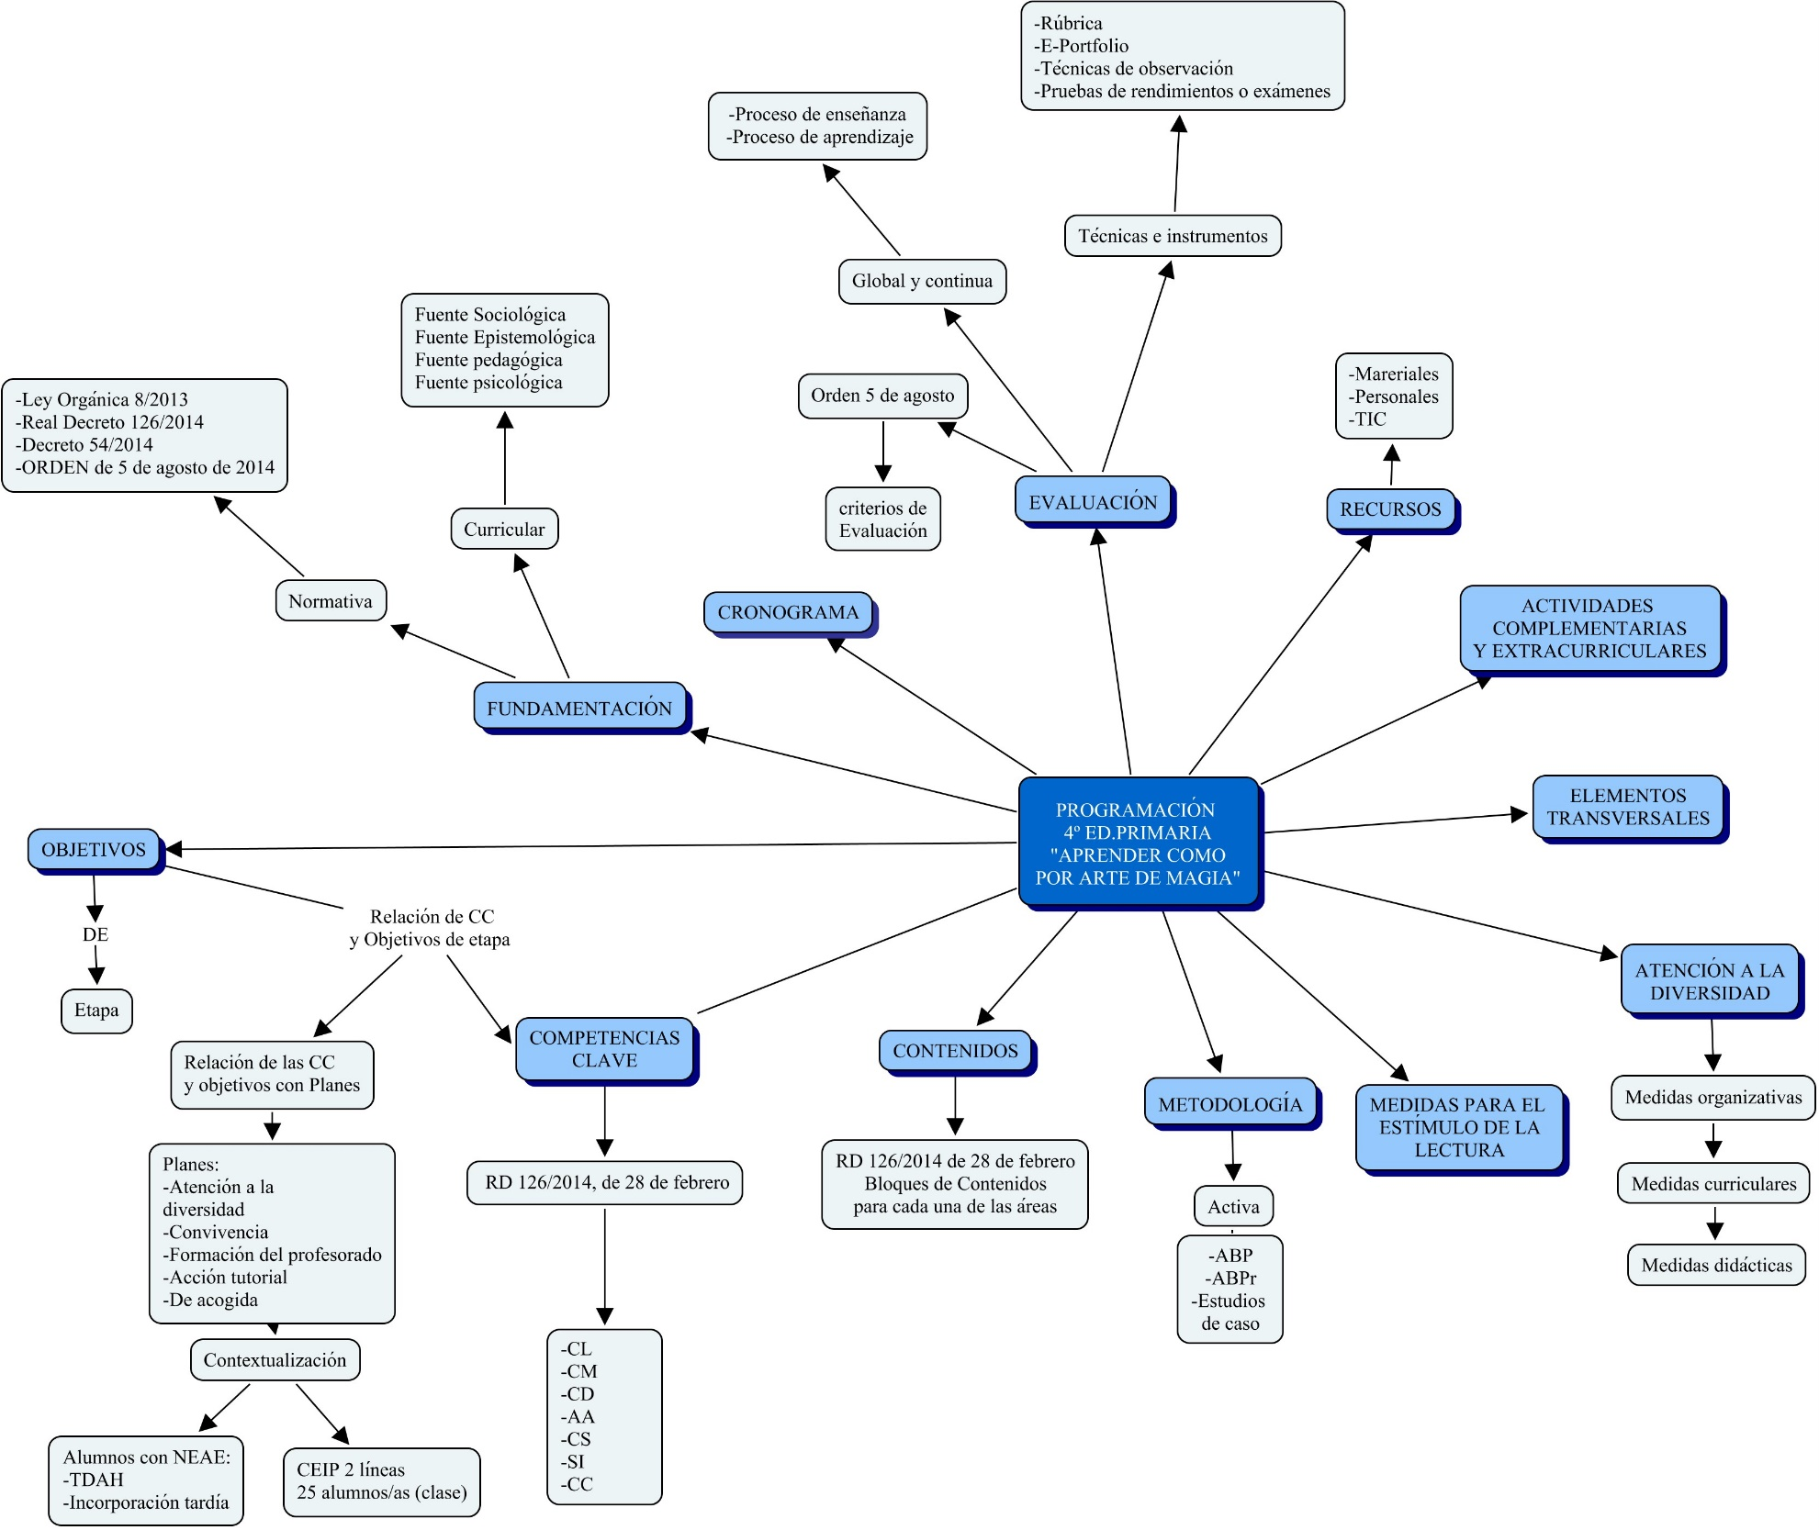

**ANEXO V**